Druk Nr 226/2025

Projekt z dnia 14 października 2025 r.

**Uchwała Nr                       
Rady Miejskiej w Łodzi**

**z dnia                      2025 r.**

**w sprawie wyrażenia zgody na sprzedaż nieruchomości położonych w Łodzi  
przy alei 1 Maja 58 i ulicy Przechodniej 30 oraz na odstąpienie  
od zbycia w drodze przetargu nieruchomości.**

Na podstawie art. 18 ust. 2 pkt 9 lit. a i pkt 15 ustawy z dnia 8 marca 1990 r. o samorządzie gminnym (Dz. U. z 2025 r. poz. 1153) oraz art. 13 ust. 1, art. 37 ust. 3 pkt 1   
w związku z art. 6 pkt 1 ustawy z dnia 21 sierpnia 1997 r. o gospodarce nieruchomościami (Dz. U. z 2024 r. poz. 1145, 1222, 1717 i 1881 oraz z 2025 r. poz. 1077 i 1080), Rada Miejska w Łodzi

**uchwala, co następuje:**

§ 1. Wyraża się zgodę na sprzedaż nieruchomości, stanowiącej własność Miasta Łodzi, położonej w Łodzi przy alei 1 Maja 58, oznaczonej jako działka nr 170/1 w obrębie P-9, o powierzchni 1034 m², dla której prowadzona jest księga wieczysta nr ……………………., na rzecz spółki Miejskie Przedsiębiorstwo Komunikacyjne - Łódź Spółka z ograniczoną odpowiedzialnością z siedzibą w Łodzi, na cel - utrzymywanie obiektów i urządzeń transportu publicznego oraz na odstąpienie od zbycia tej nieruchomości w drodze przetargu.

§ 2. Wyraża się zgodę na sprzedaż nieruchomości, stanowiącej własność Miasta Łodzi, położonej w Łodzi przy ulicy Przechodniej 30 oznaczonej jako działka nr 209 w obrębie G-1, o powierzchni 937 m², dla której prowadzona jest księga wieczysta nr ……………………,  
na rzecz spółki Miejskie Przedsiębiorstwo Komunikacyjne - Łódź Spółka z ograniczoną odpowiedzialnością z siedzibą w Łodzi, na cel - utrzymywanie obiektów i urządzeń transportu publicznego oraz na odstąpienie od zbycia tej nieruchomości w drodze przetargu.

§ 3. Wyraża się zgodę na odstąpienie od zbycia w drodze przetargu nieruchomości, stanowiącej własność Miasta Łodzi, położonej w Łodzi przy ulicy Stockiej 15, oznaczonej jako działka nr 38 w obrębie G-3, o powierzchni 460 m², dla której prowadzona jest księga wieczysta nr …………………., która będzie zbyta na rzecz spółki Miejskie Przedsiębiorstwo Komunikacyjne - Łódź Spółka z ograniczoną odpowiedzialnością z siedzibą w Łodzi, na cel - utrzymywanie obiektów i urządzeń transportu publicznego.

§ 4. Wykonanie uchwały powierza się Prezydentowi Miasta Łodzi.

§ 5. Uchwała wchodzi w życie z dniem podjęcia.

|  |  |
| --- | --- |
|  | **Przewodniczący Rady Miejskiej w Łodzi**   **Bartosz DOMASZEWICZ** |

Projektodawcą jest

Prezydent Miasta Łodzi

**uzasadnienie**

Nieruchomość położona w Łodzi przy al. 1 Maja 58, oznaczona jako działka ewidencyjna   
nr 170/1 w obrębie P-9, dla której prowadzona jest księga wieczysta nr ………………., o powierzchni 1034 m², stanowi własność Miasta Łodzi.

Nieruchomość zabudowana jest dwoma budynkami niemieszkalnymi, w których znajduje się podstacja trakcyjna.

Nieruchomość nie jest objęta ustaleniami miejscowego planu zagospodarowania przestrzennego oraz nie została podjęta uchwała Rady Miejskiej w sprawie przystąpienia do sporządzenia takiego planu. W obowiązującym Studium uwarunkowań i kierunków zagospodarowania przestrzennego miasta Łodzi nieruchomość została wskazana na terenach oznaczonych symbolem „WZ1” – tereny zabudowy wielofunkcyjnej.

Wartość nieruchomości została określona przez rzeczoznawcę majątkowego na kwotę   
5 067 679 zł.

Nieruchomość położona w Łodzi przy ul. Stockiej 15, oznaczona jako działka ewidencyjna nr 38 w obrębie G-3, dla której prowadzona jest księga wieczysta nr ……………….., o powierzchni 460 m², stanowi własność Miasta Łodzi.

Nieruchomość zabudowana jest budynkiem niemieszkalnym, w którym znajduje się podstacja trakcyjna.

Zgodnie z miejscowym planem zagospodarowania przestrzennego przyjętym uchwałą   
Nr XVII/460/25 Rady Miejskiej w Łodzi z dnia 21 maja 2025 r. w sprawie uchwalenia miejscowego planu zagospodarowania przestrzennego dla części obszaru miasta Łodzi położonej w rejonie ulic: Milionowej, Stanisława Przybyszewskiego, Kruczej, Zarzewskiej, Praskiej i Dębowej (Dz. Urz. Woj. Łódzkiego poz. 6664), nieruchomość położona jest na obszarze oznaczonym symbolem 2.3.MW/U - tereny zabudowy mieszkaniowej wielorodzinnej i usługowej.

Wartość nieruchomości została określona przez rzeczoznawcę majątkowego na kwotę   
2 790 092 zł.

Nieruchomość położona w Łodzi przy ul. Przechodniej 30, oznaczona jako działka ewidencyjna nr 209 w obrębie G-1, dla której prowadzona jest księga wieczysta nr ………………….., o powierzchni 937 m², stanowi własność Miasta Łodzi.

Nieruchomość zabudowana jest budynkiem niemieszkalnym, w których znajduje się podstacja trakcyjna.

Nieruchomość znajduje się w obszarze objętym projektem miejscowego planu dla części obszaru miasta Łodzi położonej w rejonie alei Politechniki i Jana Pawła II oraz ulic gen. Walerego Wróblewskiego i Sebastiana Felsztyńskiego zainicjowanym uchwałą Nr LXX/2106/22 Rady Miejskiej w Łodzi z dnia 21 grudnia 2022 r. W obowiązującym Studium uwarunkowań i kierunków zagospodarowania przestrzennego miasta Łodzi nieruchomość położona jest na terenie oznaczonym symbolem „M1” - tereny wielkich zespołów mieszkaniowych.

Wartość nieruchomości została określona przez rzeczoznawcę majątkowego na kwotę   
2 721 375 zł.

Miejska Pracownia Urbanistyczna w Łodzi, Zarząd Dróg i Transportu, Zarząd Inwestycji Miejskich oraz Wydział Kształtowania Środowiska w Departamencie Ekologii i Klimatu Urzędu Miasta Łodzi pozytywnie zaopiniowały sprzedaż wskazanych nieruchomości.

Wystąpiono do Rad Osiedla Stare Polesie, Górniak oraz Rokicie o zaopiniowanie projektu uchwały wyrażającej zgodę na sprzedaż nieruchomości położonych w Łodzi przy alei 1 Maja 58 i przy ulicy Przechodniej 30 oraz na odstąpienie od zbycia w drodze przetargu tych nieruchomości oraz nieruchomości położonej w Łodzi przy ulicy Stockiej 15.

Zgodnie z art. 37 ust. 3 pkt 1 ustawy z dnia 21 sierpnia 1997 r. o gospodarce nieruchomościami, odpowiednia rada w odniesieniu do nieruchomości stanowiących własność jednostek samorządu terytorialnego, może podjąć uchwałę o odstąpieniu od zbycia w drodze przetargu nieruchomości, przeznaczonych na realizację celów publicznych, jeżeli cele te będą realizowane przez podmiot,   
dla którego są to cele statutowe i którego dochody przeznacza się w całości na działalność statutową. Stosownie do art. 6 pkt 1 ustawy z dnia 21 sierpnia 1997 r. o gospodarce nieruchomościami, celem publicznym w rozumieniu ustawy jest między innymi budowa, utrzymywanie obiektów i urządzeń transportu publicznego. Przedmiotowe nieruchomości przygotowywane są do zbycia na rzecz spółki Miejskie Przedsiębiorstwo Komunikacyjne - Łódź Spółka z ograniczoną odpowiedzialnością z siedzibą w Łodzi, na cel - utrzymywanie obiektów i urządzeń transportu publicznego.

Mając na uwadze powyższe, przedstawiam projekt uchwały Rady Miejskiej w Łodzi   
w sprawie wyrażenia zgody na sprzedaż nieruchomości położonych w Łodzi   
przy alei 1 Maja 58 i przy ulicy Przechodniej 30 oraz na odstąpienie od zbycia w drodze przetargu tych nieruchomości oraz nieruchomości położonej w Łodzi przy ulicy Stockiej 15.

**Nieruchomości przeznaczone do sprzedaży**

**al. 1 Maja 58**

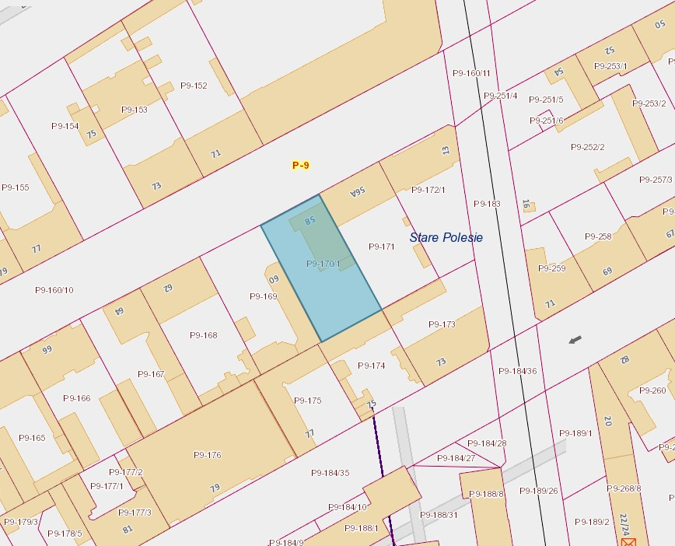

**ul. Stocka 15**

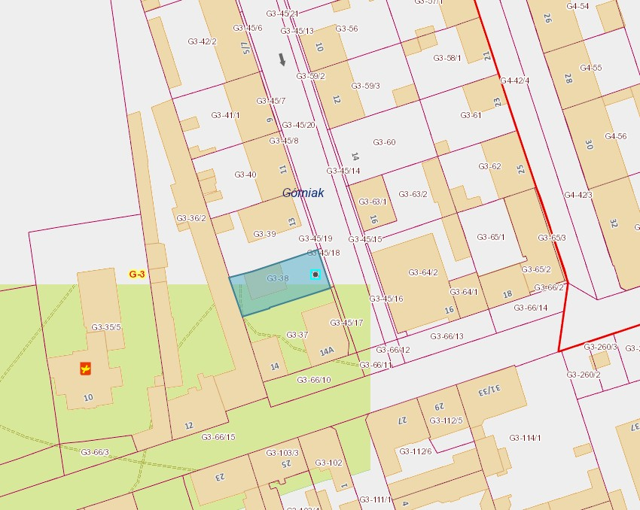

**ul. Przechodnia 30**

